**3. Niveaux d’énergie et spectres atomiques**

1. **Le spectre électromagnétique**

Les ondes électromagnétiques comme la lumière se propagent dans le vide a la vitesse de la lumière c = 3.10 8 m/s.

Une onde électromagnétique est caractérisée par sa longueur d’onde λ en m, sa fréquence f en Hz hertz ou s-1 et sa période T en s

Quelques formules utiles.

λ = cT=c/f

*E* = *hf*

où *E* est l'énergie (en J), *h* est la constante de Planck (6,63 × 10 -34 J s) et *f* est la fréquence (en s -1 ).

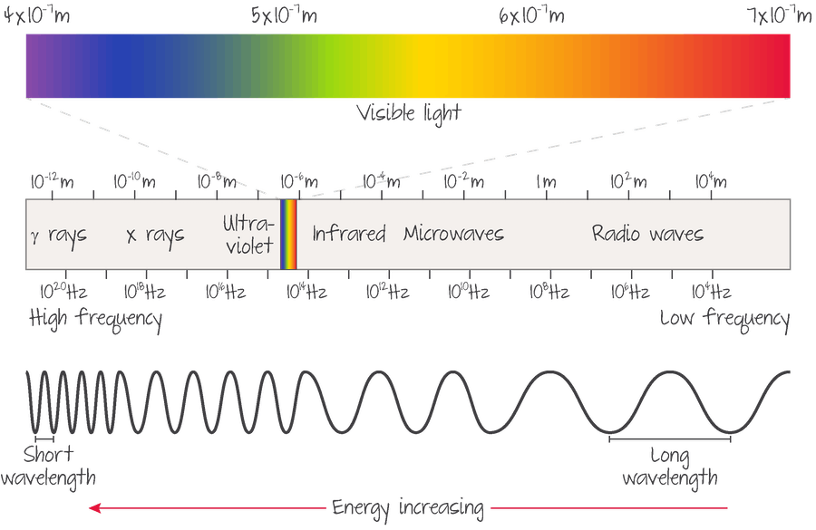**Figure 1.**  Le spectre électromagnétique, montrant les différentes régions du rayonnement électromagnétique.

1. **Spectres de raies continues, d'émission et d'absorption**

Lorsque la lumière blanche traverse un prisme, un **spectre continu** est produit ( **Figure 3** ). Cette décomposition de la lumière blanche en ses couleurs composantes est connue sous le nom de **dispersion**. 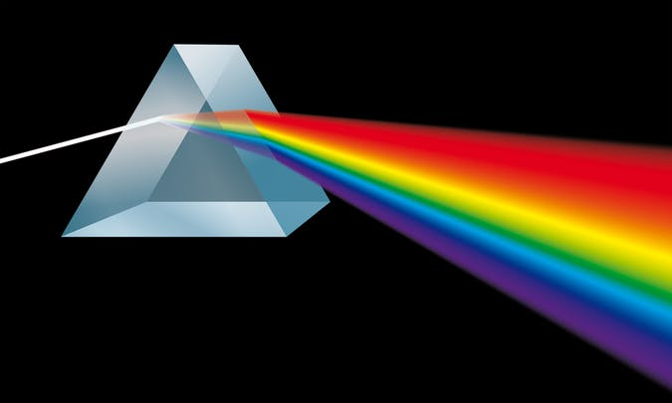**Figure 3.** La lumière blanche est constituée de toutes les couleurs du spectre visible.

**La figure 4** montre un **spectre continu**, un **spectre de raies d** ' **absorption** et un **spectre de raies d** ' **émission**.

* Un spectre continu montre toutes les longueurs d'onde ou fréquences de la lumière visible.
* Un spectre de raies d'absorption diffère d'un spectre continu en ce que certaines des longueurs d'onde de la lumière visible sont manquantes, représentées par les lignes noires sur le fond coloré.
* Un spectre de raies d'émission est caractérisé par des raies colorées sur un fond noir, seul quelques couleurs sont presentent.

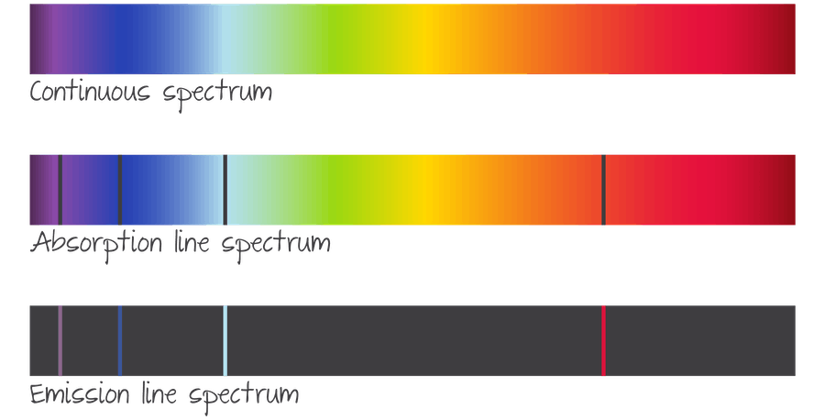**Figure 4.** Comparaison d'un spectre continu, d'un spectre de raies d'absorption et d'un spectre de raies d'émission.

Notez la différence entre ces deux spectres de raies. La position des lignes est la même car elles concernent le même élément (hydrogène). Cependant, le spectre d'absorption a des lignes noires sur un fond coloré, tandis que le spectre d'émission a des lignes colorées sur un fond noir, car l’élément absorbe la même lumière qu’il émet.

1. **Interprétation des spectres atomiques**.

**Voir cahier**

1. **Le spectre d'émission d'hydrogène**

Dans cette section, nous examinons plus en détail les transitions électroniques au sein des niveaux d'énergie de l'atome d'hydrogène. C'est le spectre d'émission le plus simple des éléments car nous examinons les transitions d'un seul électron par atome. Lorsqu'une tension traverse un échantillon d'hydrogène, les électrons sont excités à des niveaux d'énergie plus élevés. La mesure dans laquelle un électron particulier est promu dépend de la quantité d'énergie absorbée par l'électron. Cependant, pour expliquer le spectre d'émission, ce qui nous préoccupe le plus, c'est à quel niveau d'énergie l'électron retombe ( **figure 7** ).

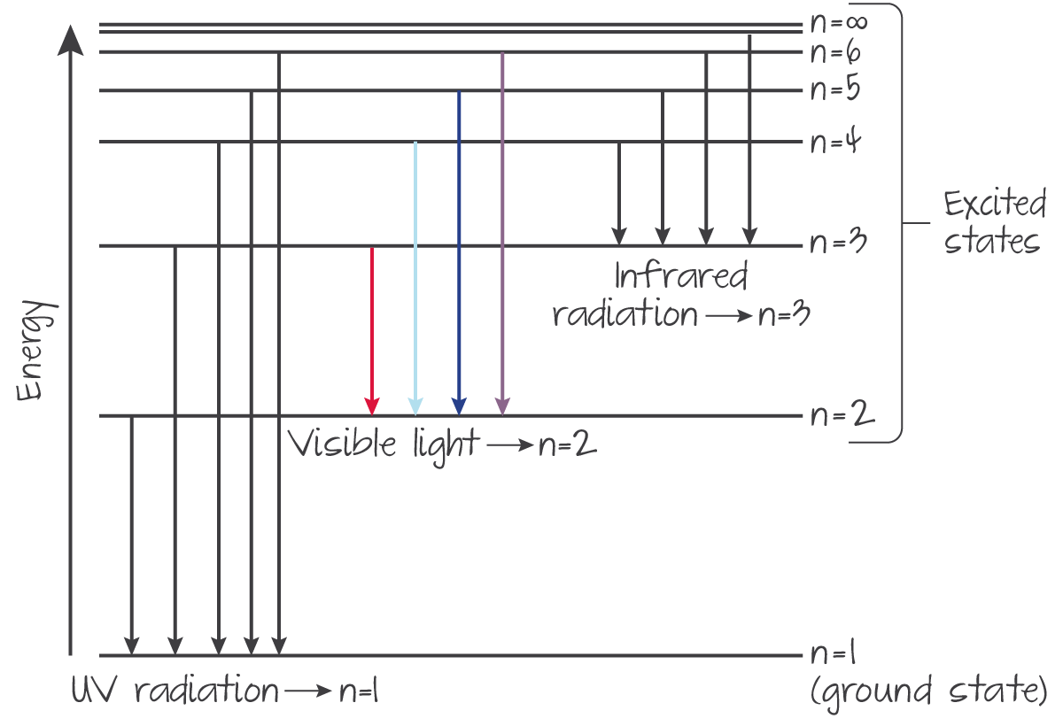**Figure 7.** Les différentes séries de raies spectrales produites par les transitions électroniques dans l'atome d'hydrogène.

Les points importants suivants peuvent être déduits du spectre d'émission d'hydrogène :

* Les transitions électroniques vers le niveau d'énergie *n* = 1 émettent une énergie qui correspond à la longueur d'onde ou à la fréquence du rayonnement ultraviolet (UV).
* Les transitions électroniques vers le niveau d'énergie *n* = 2 émettent une énergie qui correspond à la longueur d'onde ou à la fréquence de la lumière visible.
* Les transitions électroniques vers le niveau d'énergie *n* = 3 émettent une énergie qui correspond à la longueur d'onde ou à la fréquence du rayonnement infrarouge (IR).
* On voit que les raies convergent aux hautes fréquences ou basses longueur d’onde car les niveaux d’énergie deviennent très proches.

Un autre point important à noter est que plus la flèche est longue, plus la quantité d'énergie émise (ou absorbée dans le cas d'un spectre de raies d'absorption) est importante. Ainsi, sur la **figure 7** , la transition électronique de *n*  = 6 à *n*  = 1 émet la plus grande quantité d'énergie, car c'est la flèche la plus longue.

Nous avons vu que les spectres de raies sont à des fréquences caractéristiques pour un élément donné. Cela montre qu'un atome donné n'émet que certaines énergies, et la conclusion est qu'il n'y a que certains niveaux d'énergie disponibles pour les électrons de l'atome. Les électrons peuvent passer d'un niveau d'énergie à un autre, mais pas à quelque part « entre les deux ». L'examen des spectres de raies met en évidence l’existence de niveaux d'énergie atomiques.